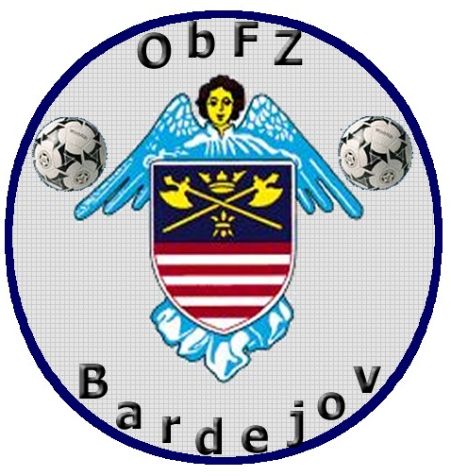
OBLASTNÝ FUTBALOVÝ ZVÄZ BARDEJOV
Mlynská ul. č.1, 085 01 Bardejov

SÚPISKA HRÁČOV HALOVÉHO TURNAJA DORAST
ObFZ Bardejov

FK : ____________________________________________

číslo | meno a priezvisko | číslo RP

Vedúci výpravy : _________________________________________

V _______________________________________________ dňa __________________________________

__________________________________ _________________________________
pečiatka FK podpis predsedu FK

